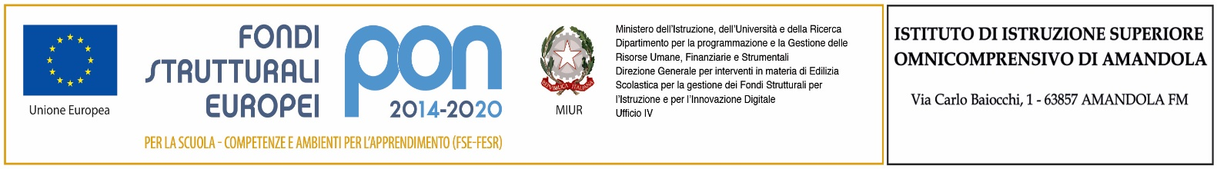

Fondi Strutturali Europei Programma Operativo Nazionale

REALIZZAZIONE DI SMART CLASS

“Per la scuola, competenze e ambienti per l’apprendimento” 2014-2020
Asse II – Infrastrutture per l’Istruzione – Fondo Europeo di Sviluppo Regionale (FESR)
Avviso prot. AOODGEFID n. 4878 del 17.04.2020
Realizzazione di smart class

Per la Scuola del secondo ciclo
APIS004007
CUP: B21D20000840007

Obiettivo Specifico 10.8 – “Diffusione della società della conoscenza nel mondo della scuola e della formazione e adozione di approcci didattici innovativi”
Azione 10.8.6 - “Azioni per l’allestimento di centri scolastici digitali e per favorire l’attrattività e l’accessibilità anche nelle aree rurali ed interne”

Titolo del progetto:
DAD II Ciclo
Codice progetto: 1080593

Modulo: DAD II Ciclo

Totale autorizzato progetto: € 10.000,00

